兰州大学信息科学与工程学院实验报告

实验成绩：

学生姓名：               杨添宝

学　　号：         320170941671

年级专业：  2017级计算机基地班

指导老师：               赵继平

实验课程：         计算机组成原理实验

实验题目：             堆栈寄存器实验

一、实验目的

（1）熟悉堆栈概念

（2）熟悉堆栈寄存器的组成和硬件电路

二、实验要求

按照实验步骤完成实验项目，对4个堆栈寄存器进行读出、写入数据操作。

三、实验说明

1．堆栈寄存器组实验构成(图 1)：

本系统内有4个寄存器R0~R3，寄存器组由4个74LS374组成，由1片74LS139（2-4译码器）来选择4个74LS374，并且由2片74LS32来组成控制线。8芯插座R-IN、R-OUT作为数据输入、输出端，可通过短8芯扁平电缆把数据输入、输出端连接到数据总线上。

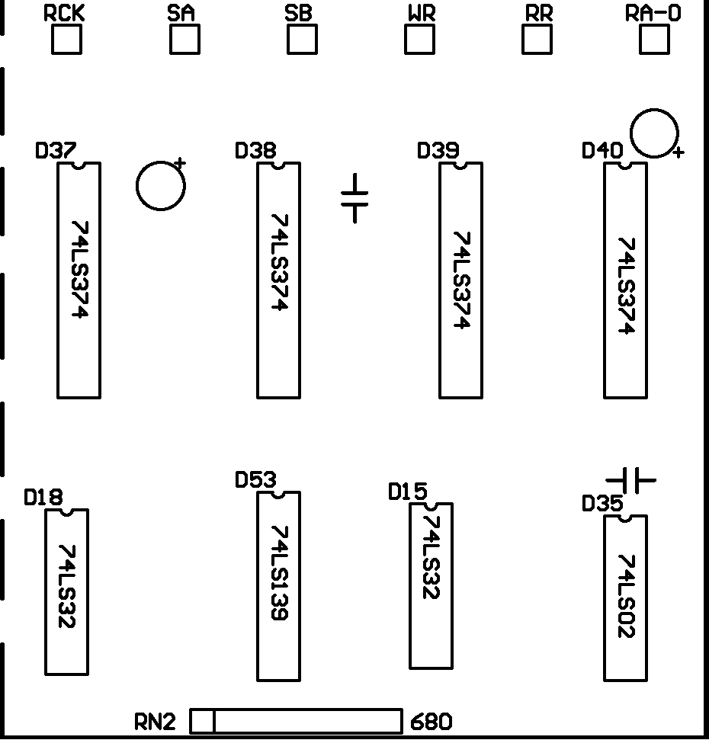

图 1

2．堆栈寄存器组原理(图 2)：

由SA、SB两根控制线通过74LS139译码来选择4个寄存器（74LS374）。当WR＝0时，表示数据总线向寄存器写入数据，RCK为寄存器的工作脉冲，在有上升沿时把总线上数据打入74LS139选择的那个寄存器。当RR=0时，74LS139所选择的寄存器上的数据输出至数据总线。在本系统内使用了WR=0作为写入允许，RCK信号为上升沿时打入数据、RR=0时数据输出。

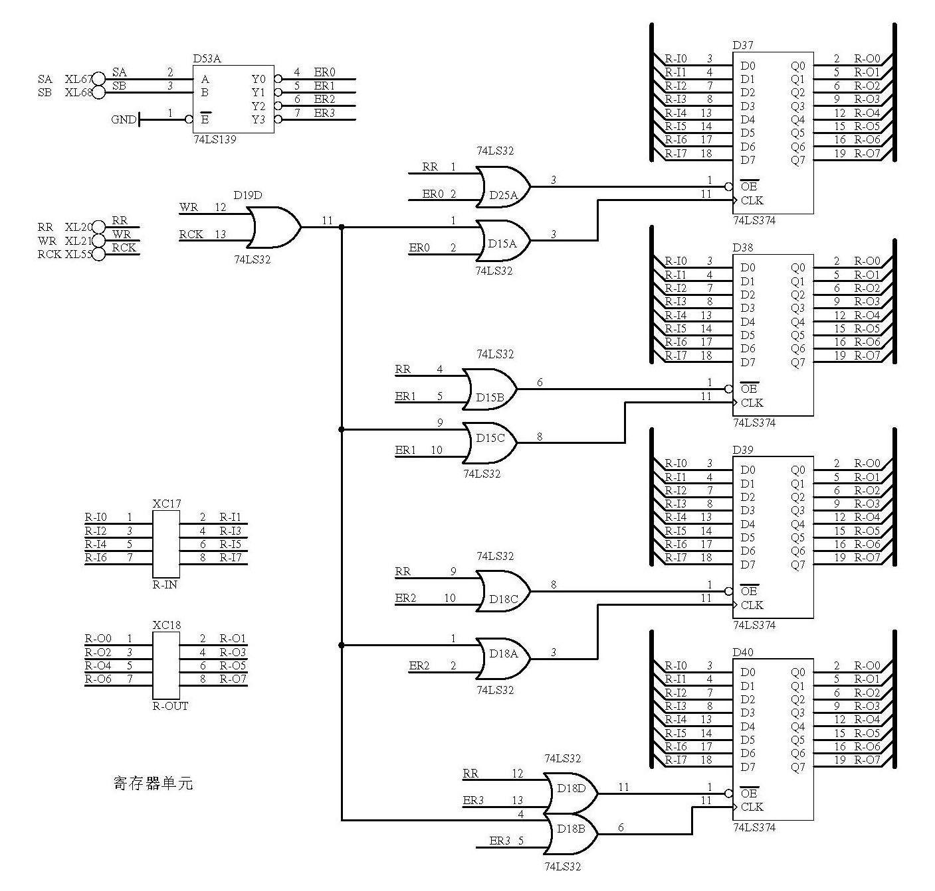

图 2

3．控制信号说明：

|  |  |  |
| --- | --- | --- |
| 信号名称 | 作 用 | 有效电平 |
| SA、SB | 选通寄存器 | 低电平有效 |
| RR | 数据读出允许 | 低电平有效 |
| WR | 数据写入允许 | 低电平有效 |
| RCK | 寄存器写入脉冲 | 上升沿有效 |

四、实验步骤

实验1、对4个寄存器进行写入操作

* 将R-IN(8芯盒形插座)与CPT-B板上的二进制开关单元中J03插座相连(对应二进制开关H0~H7)，R-OUT可通过短8芯扁平电缆与数据总线上DJ4相连。

1、把数据写入寄存器R0

* 二进制开关H0~H7作为数据(D0~D7)输入，置11H(对应开关如下表)

|  |  |  |  |  |  |  |  |  |
| --- | --- | --- | --- | --- | --- | --- | --- | --- |
| H7 | H6 | H5 | H4 | H3 | H2 | H1 | H0 | 数据总线值 |
| D7 | D6 | D5 | D4 | D3 | D2 | D1 | D0 | 8位数据 |
| 0 | 0 | 0 | 1 | 0 | 0 | 0 | 1 | 11H |

* 按启停单元中的运行按钮，置实验平台为运行状态。
* 置WR=0、RR=1、SB=0、SA=0 (对应开关如下表)。

|  |  |  |  |
| --- | --- | --- | --- |
| H15 | H14 | H12 | H11 |
| RR | WR | SA | SB |
| 1 | 0 | 0 | 0 |

* 按脉冲单元中的PLS1脉冲按键，在RCK上产生一个上升沿的脉冲，把11H打入R0寄存器。

2、把数据写入寄存器R1

* 置二进制开关H0~H7(D0~D7)为22H，各控制信号对应开关如下表。

|  |  |  |  |
| --- | --- | --- | --- |
| H15 | H14 | H12 | H11 |
| RR | WR | SA | SB |
| 1 | 0 | 1 | 0 |

* 按脉冲单元中的PLS1脉冲按键，在RCK上产生一个上升沿的脉冲，把22H打入R1寄存器。

3、把数据写入寄存器R2

* 置二进制开关H0~H7(D0~D7)为33H，各控制信号对应开关如下表。

|  |  |  |  |
| --- | --- | --- | --- |
| H15 | H14 | H12 | H11 |
| RR | WR | SA | SB |
| 1 | 0 | 0 | 1 |

* 按脉冲单元中的PLS1脉冲按键，在RCK上产生一个上升沿的脉冲，把33H打入R2寄存器。
* 同理：置二进制开关H0~H7为44H，RR=1 WR=0、SA=1、SB=1，在RCK脉冲作用下把44H打入R3寄存器。

实验2、对4个寄存器进行读出操作

* 置WR=1、RR=0、SB=0、SA=0 (对应开关如下表)。此时把寄存器R0数据读出

|  |  |  |  |
| --- | --- | --- | --- |
| H15 | H14 | H12 | H11 |
| RR | WR | SA | SB |
| 0 | 1 | 0 | 0 |

* 总线数据IDB0~IDB7指示灯将显示11H。
* 保持RR、WR的值不变（RR=0，WR=1），可通过分别设置SB、SA为10、01、11把R1，R2，R3中的值显示在总线上。观察寄存器输出的数据是否与上实验中写入的数据相同。

附：74LS139的逻辑

|  |  |  |  |  |  |  |
| --- | --- | --- | --- | --- | --- | --- |
| 74LS139 | | | | | | |
| 输入 | | 输出 | | | |  |
| SB | SA | Y0 | Y1 | Y2 | Y3 | 选择寄存器 |
| X | X | H | H | H | H | X |
| 0 | 0 | 0 | 1 | 1 | 1 | R0 |
| 0 | 1 | 1 | 0 | 1 | 1 | R1 |
| 1 | 0 | 1 | 1 | 0 | 1 | R2 |
| 1 | 1 | 1 | 1 | 1 | 0 | R3 |

五、实验思考

1．描述数据通路。

本系统内有4个寄存器R0~R3，寄存器组由4个74LS374组成，由1片74LS139（2-4译码器）来选择4个74LS374，并且由2片74LS32来组成控制线。8芯插座R-IN、R-OUT作为数据输入、输出端，可通过短8芯扁平电缆把数据输入、输出端连接到数据总线上。由SA、SB两根控制线通过74LS139译码来选择4个寄存器（74LS374）。当WR＝0时，表示数据总线向寄存器写入数据，RCK为寄存器的工作脉冲，在有上升沿时把总线上数据打入74LS139选择的那个寄存器。当RR=0时，74LS139所选择的寄存器上的数据输出至数据总线。在本系统内使用了WR=0作为写入允许，RCK信号为上升沿时打入数据、RR=0时数据输出。

2．解释读写操作中D37-D40各引脚值为何相同。

D37-D40为4个74LS374寄存器R0-R3，它们的D0-D7引脚均连接到数据总线，所以D0-D7上的引脚值相同，通过选通寄存器选择哪个寄存器进行数据传送。

3．R0-R3中，何为栈顶。读写操作是何种顺序？

R0-R3中，栈顶为R3，读操作时的顺序是R3到R0，写操作的顺序是R0到R3。

4．描述进栈和出栈过程。

遵循“先进栈后出栈”的原则，哪个先进栈，哪个便后出栈，当栈空时，最先进栈的作为栈低，最后进栈的作为栈顶。

5．本实验中采用的步骤模拟的实际操作是？应如何改正。

本实验采用的步骤模拟的实际操作是队列，而不是堆栈寄存器，应将实验2中的读出操作顺序修改为R3-R0。